两个类: class Record; class TripleStore
Store类里，构造记录的，
String entity//主语，
String relation//谓语
String property//宾语
int id//每条语句都有一个固定的id

每一个记录都有这三项，例如：
Entity | Relation | Property
张三 | 吃 | 桃子
李四 | 是 | 男人
李四 | 吃 | 桃子
王五 | 喝 | 水

主要方法有：
Public static nextID(){}//当调用makeRecord()或者makeQuery()的时候， 返回下一条语句的id
Public String toString(){} //每一个字段都是有8个字节；可以用String.format()方法。 显示例如：
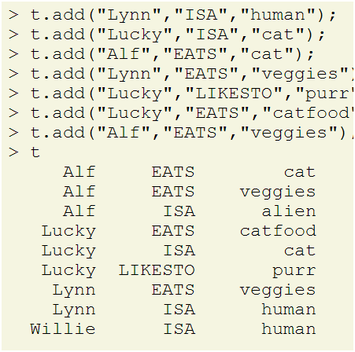

Public Boolean matches(Record r) {} //是否匹配， 如果三项都匹配， 返回真，或者有一项是通配符，其他两项相同， 返回真；或者有两项通配符， 另一项相同， 也返回真；
例如上面的表格：
如果传进来的是“张三 吃 桃子” 返回真；
如果传进来的是“* 吃 桃子” 返回真；
如果传进来的是“ * * 男人” 返回真；
如果没有匹配的record， 返回假

Public Boolean entity()//如果主语部份是通配符， 返回假， 如果是固定的值， 返回真；
Public Boolean relation() //如果relation 是通配符返回假； 是固定值， 返回真；
Public Boolean property()//如果property是通配符返回假； 是固定值， 返回真；

Public static Record makeRecord(String entity, String relation, String property){} //创造一个记录； 不需要构造函数。相当于构造函数。

Public static Record makeQuery(String wild, String entity, String relation, String property){} 创造一条记录， 其中里面有通配符， 例如
（* entity * property）就说明谓语部份是通配符；
（？ ？ relation property）就说明主语部份是通配符， 通配符可以随意指定。

TripleStore 类 是存储记录用的 里面有如下方法
Public TripleStore() //创一个空二叉树。 初始化
Public String getWild() 得到当前的通配符字段。通配符是在主语，还是谓语，还是宾语； 在调用查找或者删除的时候， 需要知道哪个是通配符字段，然后进行排序，达到运算次数是K+LogN
Public void setWild(String w) //设置通配符； 通配符可以是*, or ? or whatever， 设置成什么， 什么就是通配符；
Public boolean add(String entity, String relation, String property)//往二叉树上添加记录； 如果树上已经有相同记录， 不能增加； 保证记录的唯一性； 运算次数是log N次， 因为是二叉树； 所以应该很快找到增加的位置；

Public List <Record> query (String entity, String relation, String property);//查找功能
这个功能是这个作业的难点和关键。
用pinyin 来说明
例如 有如记录

Lisi eats peach
bob etats peach
wangwu drinks water
zhangsan is man

如果是按主语排序， 应该是

lisi eats peach
Bob eats peach
Wangwu drinks water
Zhangsan is man
先看主语的字母， 主语一样，再看谓语的字母，再看宾语；
可是这样如果查找，主语为通配符， 如： [* eats peach] 这样查找就很麻烦；这种情况， 就要重新有个二叉树，是以谓语来排序； 如：
Lisi eats peach
Bob eats peach
Wangwu drinks water
Zhangsan is man

看谓语的字母顺序，如果谓语相同， 再比较主语的字母，然后再比较宾语的字母；

如果通配符是主语的位置， 先比较谓语，然后宾语的字母
如果通配符在谓语的位置，先比较主语，然后是宾语的字母
如果通配符是宾主的位置， 先比较主语，然后是谓语的字母。
所以要先调用getWild()方法，知道通配符在什么位置，然后重新生成新树；
这样目标运算次数是K +log N
K是匹配的记录。 N是树上所有的记录；

删除和查找方法相似。 也需要先调用getWild()方法，知道通配符在什么位置，生成新树，然后删掉。目标运算是K*log N

Public String toString()//打印出树上现有的所有的记录。 目标运算次数是N次。 中序遍历

